Materi/rangkuman : -
Mata Pelajaran : simulasi digital
Kelas : X OTKP 3
Pembina : Eka Yusman Burhanudin
Materi

CARA MENGUBAH UKURAN KERTAS DI MICROSOFT WORD
1. Pertama, Buka Microsoft Word pada PC/Laptop, Pilih dan Klik Page Layout.
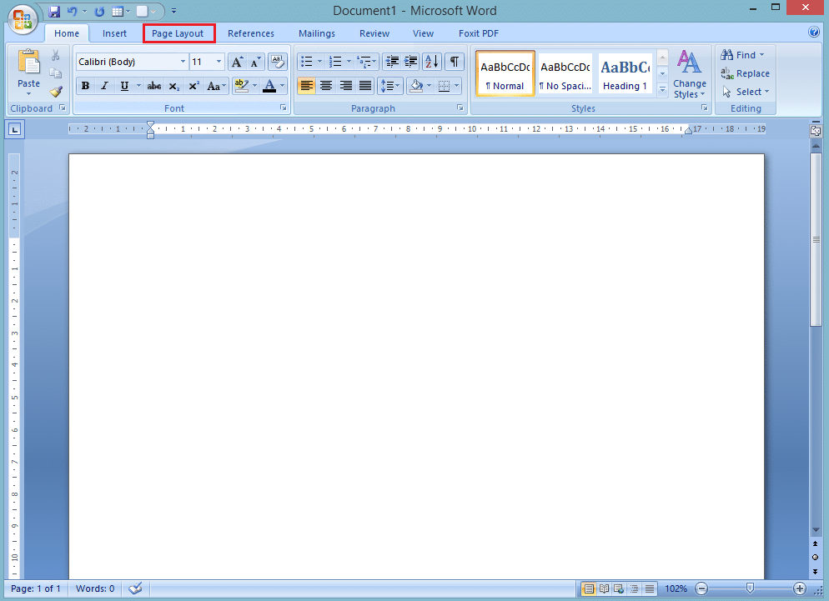
2. Kemudian Klik Size untuk mengubah ukuran kertas yang akan kalian gunakan.
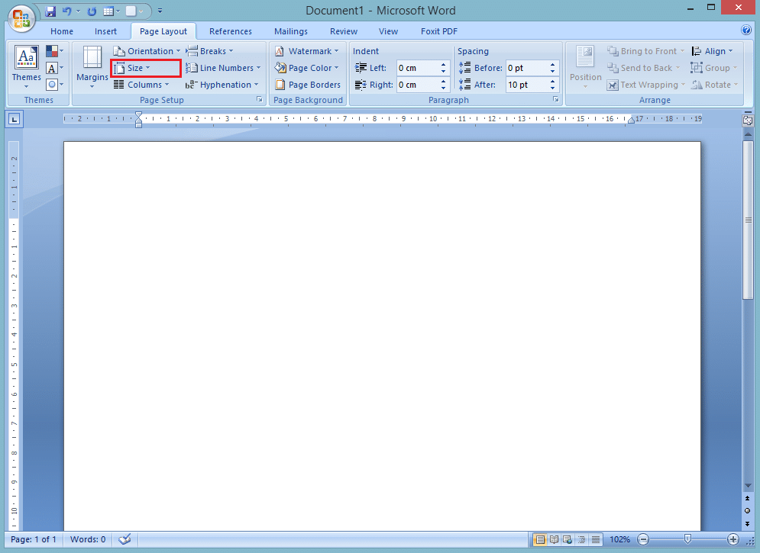
3. Jika kalian ingin mengubah ukuran kertas menjadi legal, A4, A5 atau yang lainnya, tinggal pilih saja di Size
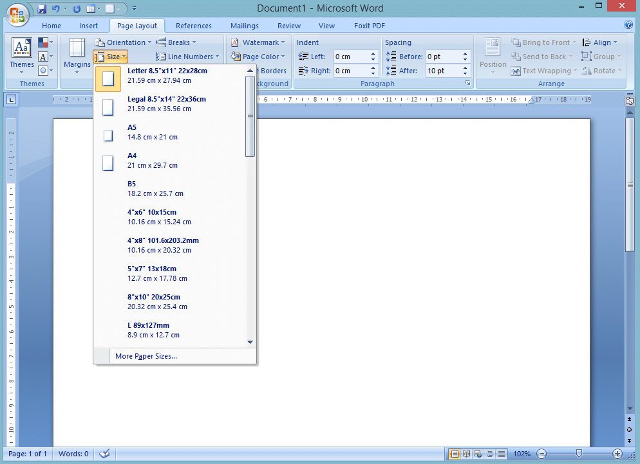
4. Jika kalian ingin mengubah ukuran kertas menjadi F4, klik Size lalu pilih More Paper Size.
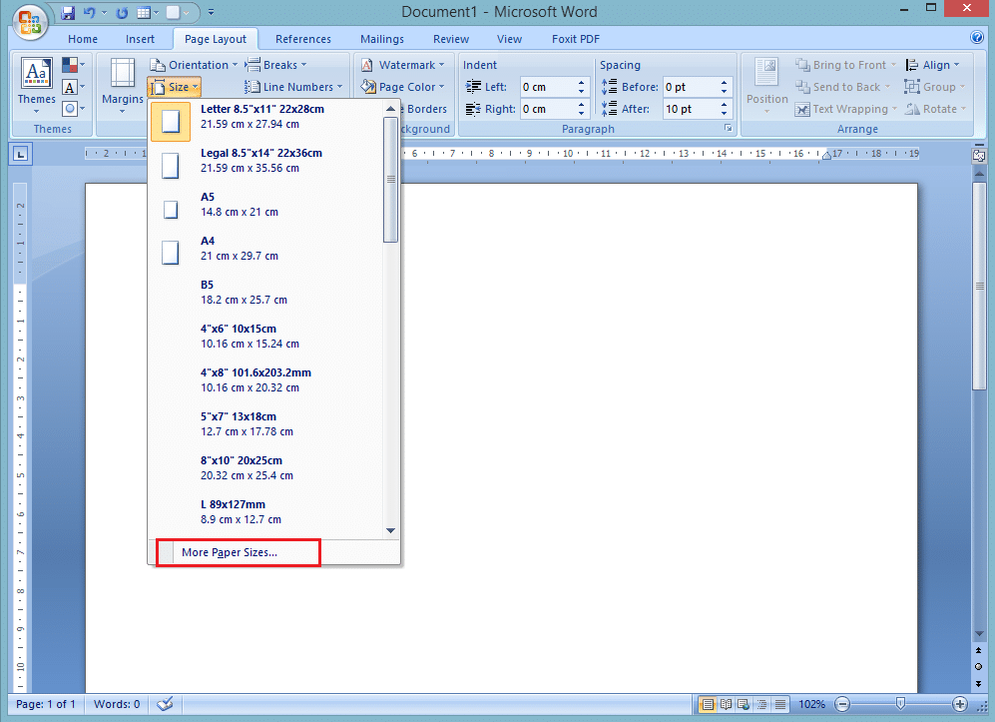
5. Selanjutnya atur ukurannya menjadi 215 x 330 jika dalam satuan mili meter (mm), 21,5 x 33 jika dalam satuan centi meter (cm) dan 8,268″ x 12,992″ jika dalam satuan inchi .
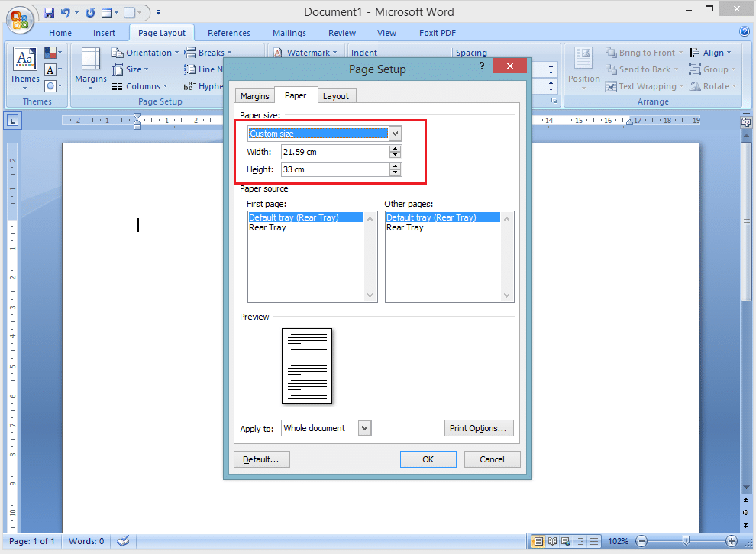
Mengatur margin
- Buka margin> tata letak .
- Pilih opsi dari galeri margin atau pilih margin kustom untuk membuat margin kustom.
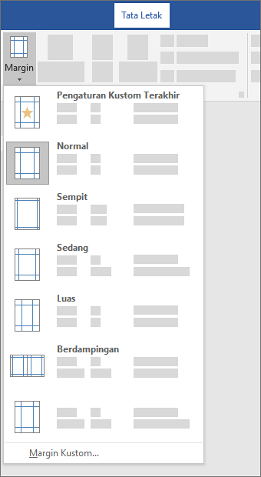
Catatan: Jika dokumen Anda berisi beberapa bagian, margin baru hanya akan diterapkan ke bagian tempat Anda berada, atau untuk bagian sebanyak yang Anda pilih.

Mengatur margin default
Anda dapat mengubah pengaturan default, yang akan digunakan untuk dokumen baru.
- Buka margin > tata letak > margin kustom.
- Atur margin Anda.
- Pilih Atur Sebagai Default.
- Konfirmasi pilihan Anda.
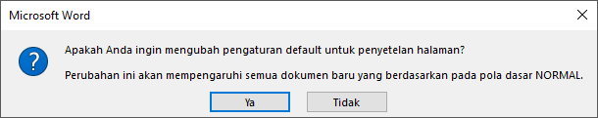

Cara Memasukkan Gambar di Lembar Kerja Microsoft Word
- Buka terlebih dahulu lembar kerja Ms. Word
- Pada “Menu Bar” silahkan pilih “Insert” dan pilih “Pictures” kurang lebihnya seperti berikut: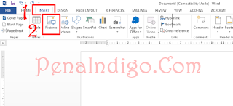
- Selanjutnya pilih gambar yang ingin anda masukkan ke lembar kerja, setelah terpilih kemudian klik “Insert” seperti berikut: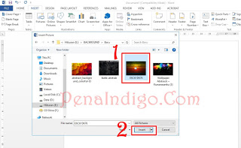
- Setelah anda klik insert maka akan secara otomatis masuk pada lembar kerja.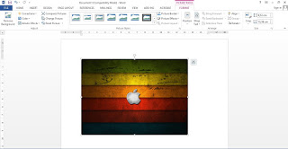
- Selesai, Jika anda ingin memasukkan diantara paragraf maka anda arahkan kursor diakhir paragraf lalu tekan “enter” selanjutnya “Insert Picture” maka akan secara otomatis gambar berada diantara paragraf yang anda inginkan.
Bagaimana sudah bisa memasukkan gambar pada microsoft word? tentu sudah bisa karena cukup mudah untuk dilakukan. dan anda bisa mencoba dengan beberapa gambar atau memasukkan diantara tulisan.

Tugas
Buatlah cerita perbedaan belajar dirumah dan disekolah minimal 3 paragrah diketik menggunakan ms word dengan ukuran kertas: A4, margin rata kanan, kiri, atas, bawah 2cm disertai gambar. Sekalian dikumpulkan ketikan naskah scenario pembuatan film.

Kirim tugas ke Link berikut :ekayusman1234@gmail.com ( email) maximal 1 hari setelah dibaca petunjuknya

Dengan Format pengumpulan tugas
Nama Siswa :……….
Kelas :………..
No Absen :……………
Mata pelajaran :…………..

